Codex 红绿灯状态提示器
安装与使用说明
适用系统：Windows | 软件版本：1.2.0 轻量优化版 | 文档版本：1.2
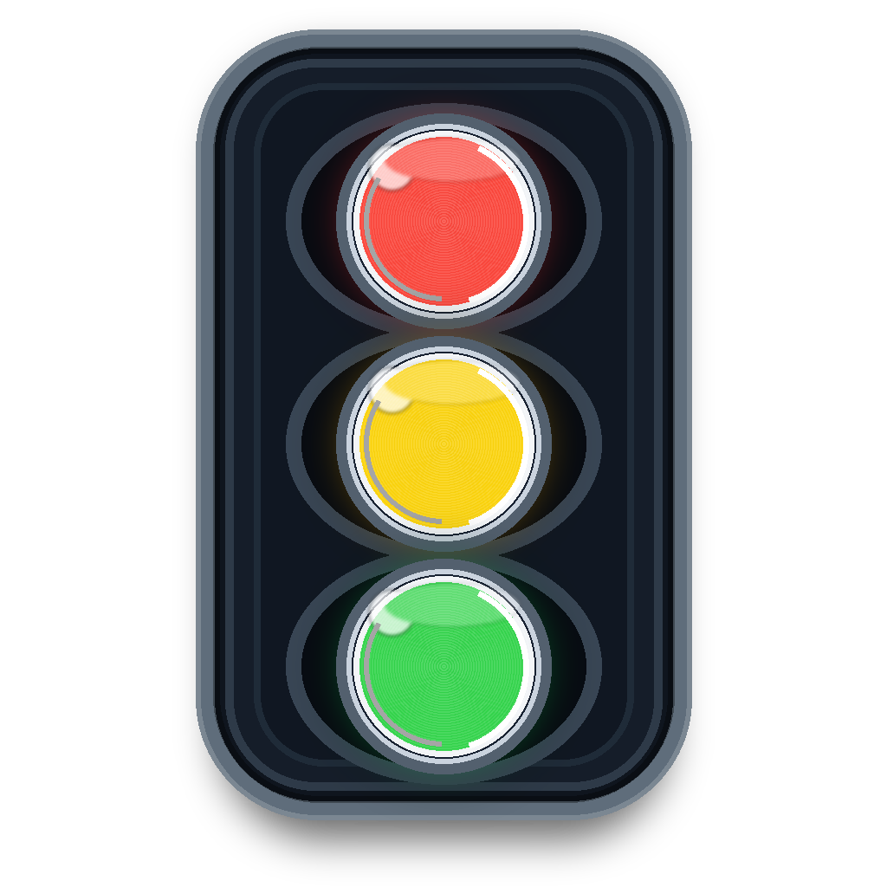
安装包图标示意：三色红绿灯图标
一句话说明
本软件是一个桌面置顶的 Codex 状态提示器：绿色表示空闲，黄色表示正在思考或执行，红色表示需要审批、异常或人工介入。

1. 快速安装
- 双击安装包 CodexTrafficLightInstaller-v1.2.0.exe。
- 如 Windows 弹出安全提醒，请确认来源可信后选择“更多信息 / 仍要运行”。
- 安装完成后，程序会写入本机用户目录，并创建桌面快捷方式和开机监听项。
- 之后打开 Codex 时，红绿灯程序会自动关联启动，并始终显示在桌面最上层。

2. 软件用途
它用于让使用者在桌面上直观看到 Codex 当前状态，尤其适合 Codex 窗口被其他软件遮挡、长任务等待、或需要及时处理审批请求的场景。
核心作用 | 用红、黄、绿三种颜色提示 Codex 当前是否空闲、正在运行、或需要人工介入。
显示方式 | 小型悬浮窗口，默认置顶显示；支持最小化到系统托盘和关闭。
主题模式 | 支持深色和浅色两种模式；手动切换后会记住上次选择。
产品入口 | 桌面快捷方式、开始菜单启动项、系统托盘菜单、开始菜单卸载入口。
轻量优化 | 后台 watcher 只负责等待 Codex 启动；检测到 Codex 后会拉起主界面并退出，减少长期内存占用。
自动行为 | Codex 启动后自动打开红绿灯；Codex 完全退出后，红绿灯窗口会自动关闭。

3. 状态规则
颜色 | 显示状态 | 代表含义 | 用户应做什么
绿色 | GREEN / Idle | 当前没有任务在执行，Codex 已完成任务并处于空闲。 | 可以开始新任务，或保持窗口待命。
黄色 | YELLOW / Running | Codex 正在思考、生成回答、运行工具或正常执行任务。 | 等待任务完成，通常不需要人工处理。
红色 | RED / Needs attention | 需要审批、权限确认、运行异常、任务阻塞或需要人工介入。 | 返回 Codex 查看提示，按需批准、修复错误或补充信息。
判断原则
黄色覆盖“正在思考”和“正常执行中”；红色覆盖“审批、异常、阻塞、需要人员处理”；只有确认没有任务执行时才显示绿色。

4. 界面与按钮说明
主界面包含状态标题、当前状态按钮、三条状态卡片，以及右上角的最小化和关闭按钮。
CODEX 标题 | 点击标题区域可在深色模式和浅色模式之间切换；选择会自动保存。
状态按钮 | 右上方彩色按钮显示当前状态，文字颜色与状态颜色一致。
最小化按钮 | 点击“-”可把窗口收纳到系统托盘。
关闭按钮 | 点击“X”可退出红绿灯窗口；下次 Codex 启动时仍可由监听程序自动打开。
右下角斜线 | 鼠标悬停会变为斜向缩放光标，按住拖动可自由调整窗口大小。
右键菜单 | 可恢复窗口、切换主题、手动切换状态、调节大小、查看状态、打开关于窗口或退出。
系统托盘 | 最小化后可从托盘图标右键菜单恢复、切换主题或退出。
双击窗口 | 可按红、黄、绿顺序循环切换，用于临时检查显示效果。

5. 功能截图说明
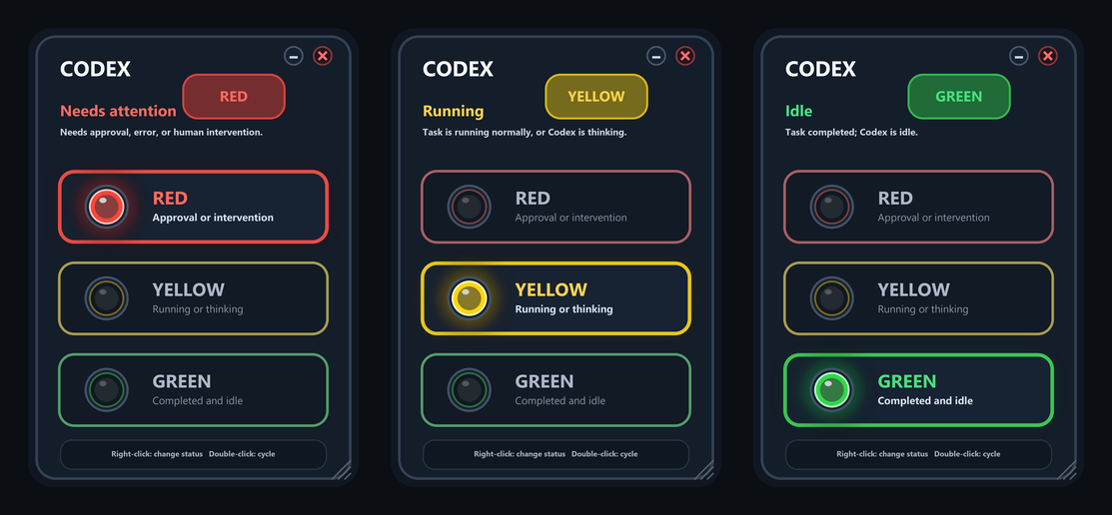
深色模式：从左到右分别为红色审批/异常、黄色运行/思考、绿色完成/空闲。
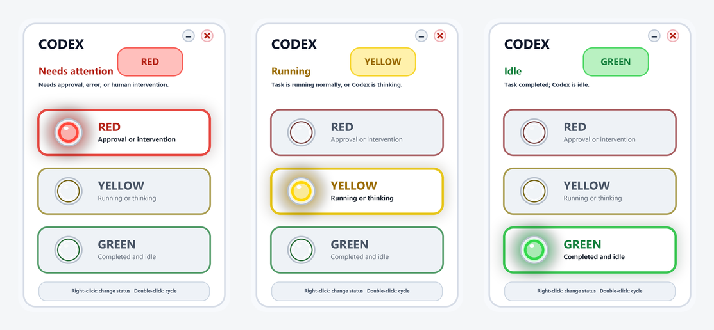
浅色模式：布局与深色模式一致，适合浅色桌面或办公环境。
截图中的三组面板用于说明三种状态的视觉效果。实际使用时窗口只显示当前状态，不需要用户手动判断日志。

6. 自动同步逻辑
程序会监听 Codex 本地会话事件，并按下列优先级刷新显示：
- 检测到审批请求、运行异常、阻塞或需要人工介入时，立即显示红色。
- 检测到 Codex 正在思考、生成回答、调用工具或执行命令时，显示黄色。
- 检测到任务完成且没有继续执行的活动时，显示绿色。
- 如果暂时没有读到会话事件，会使用 Codex 进程活动作为辅助判断。进程活动仅作为兜底，不作为最高优先级。
重要说明
手动切换状态主要用于演示或排查显示效果。自动检测开启时，下一次检测到真实 Codex 事件后，界面会重新回到真实状态。

7. 日常使用流程

7.1 正常使用
- 打开 Codex。
- 观察桌面悬浮红绿灯。
- 黄色时等待 Codex 执行；红色时返回 Codex 处理审批或异常；绿色时可以开始下一项任务。

7.2 切换深色 / 浅色模式
- 点击窗口左上方 CODEX 标题文字。
- 界面会在深色和浅色模式之间切换。
- 软件会记住本次选择，下次随 Codex 启动时沿用上次模式。

7.3 关闭程序
点击右上角 X 可关闭当前窗口。点击“-”会收纳到系统托盘；从托盘右键菜单可恢复或退出。Codex 完全退出后，红绿灯窗口也会自动关闭。

8. 常见问题
安装时提示不安全怎么办？ | 这是因为安装包是本地打包的自定义 EXE，未做商业代码签名。确认文件来源可信后，可以选择继续运行。
为什么手动切到绿色后又变黄？ | 这是正常现象。手动切换只用于临时演示，自动检测到 Codex 正在运行或思考后会恢复真实状态。
为什么红色亮起？ | 通常表示需要审批、权限确认、命令异常、任务阻塞或需要你返回 Codex 补充信息。
关闭后还会不会自动打开？ | 如果监听项仍在运行，下次 Codex 启动时会自动打开。
最小化后去哪了？ | 窗口会收纳到 Windows 系统托盘，可右键托盘图标选择 Show window 恢复。
桌面图标没更新怎么办？ | 在桌面空白处按 F5 刷新，或重新登录 Windows 后再查看。

9. 文件位置与卸载建议
安装目录 | %LOCALAPPDATA%\CodexTrafficLight
主程序 | %LOCALAPPDATA%\CodexTrafficLight\CodexTrafficLight.exe
配置文件 | %LOCALAPPDATA%\CodexTrafficLight\codex_traffic_light.config.json
产品信息 | %LOCALAPPDATA%\CodexTrafficLight\product.json
卸载脚本 | %LOCALAPPDATA%\CodexTrafficLight\Uninstall Codex Traffic Light.cmd
自启动项 | %APPDATA%\Microsoft\Windows\Start Menu\Programs\Startup\Codex Traffic Light Watcher.cmd
轻量监听器 | %LOCALAPPDATA%\CodexTrafficLight\CodexTrafficLightWatcher.exe
卸载方式 | 从开始菜单 Codex Traffic Light 文件夹中点击 Uninstall Codex Traffic Light，或运行安装目录内的卸载脚本。

10. 发送给他人时建议附带的内容
- CodexTrafficLightInstaller-v1.2.0.exe 安装包。
- 本说明文档。
- 一句提醒：安装后打开 Codex，红绿灯会自动出现；绿色空闲、黄色运行、红色需处理。

